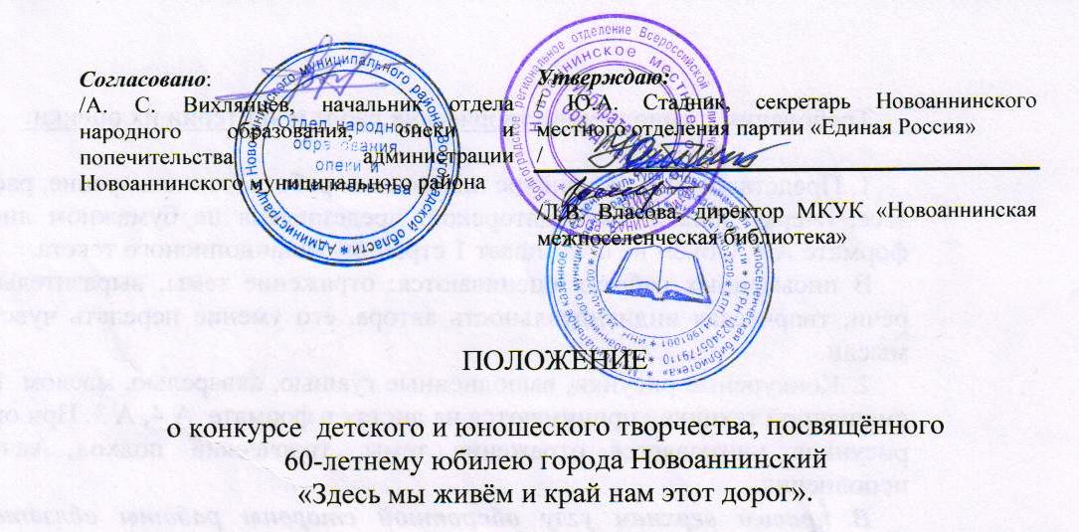
Конкурс организует и проводит Новоаннинское местное отделение партии «Единая Россия» и МКУК «Новоаннинская межпоселенческая библиотека». Цели и задачи конкурса:
- воспитание чувство гордости, патриотизма и любви к родному городу;
- поиск и поддержка талантливых детей и подростков;
- содействие творческому самовыражению участников литературного конкурса;
- популяризация книги и чтения, изучение и закрепление знаний литературного русского языка;
- активизация интереса к чтению краеведческой литературы.
- развитие творческой индивидуальности и социальной активности школьной и студенческой молодёжи.

Участники конкурса:
К участию в конкурсе приглашаются учащиеся школ района, гимназии, студенты сельскохозяйственного колледжа, учащиеся ПУ № 16, воспитанники Детской школы искусств, Социально-реабилитационного центра для несовершеннолетних детей.

Конкурс проводится в трёх номинациях:
- На лучшее авторское стихотворение по заявленной тематике;
- На лучший рассказ, очерк, эссе – осмысление данной проблемы;
- На лучший рисунок о родном городе, родном крае.

Конкурс проводится по двум возрастным номинациям:
- с 1 по 8 класс;
- старшеклассники и студенты.

По каждой номинации определяются места:
победитель – 1-е место - 1 участник;
призёры: 2-е место - 1 участник; 3-е место – 1 участник.

Требования к выполнению творческих работ и критерии их оценки:

1. Представленная на конкурс письменная работа (стихотворение, рассказ, эссе, очерк) должна быть авторской, представлена на бумажном листе в формате А 4. Объём не превышает 1 страницу машинописного текста.
В письменных работах оцениваются: отражение темы, выразительность речи, творческая индивидуальность автора, его умение передать чувства и мысли.
2. Конкурсные рисунки, выполненные гуашью, акварелью, маслом или в смешанной технике принимаются на листах в формате А 4, А 3. При оценке рисунков учитывается отражение темы, творческий подход, качество исполнения.

В правом верхнем углу оборотной стороны работы обязательно указать информацию об авторе: фамилия и имя, школа, класс, детское учреждение, контактный телефон.

Победители награждаются «Дипломами победителя» и ценными подарками. Призом зрительских симпатий может быть отмечено несколько работ в каждой номинации.

Порядок проведения конкурса:
Конкурс стартует с 15 марта 2015 года.
Все работы до 10 апреля 2015 года принимаются по адресу: г. Новоаннинский, ул. Ленина, 66, ДК «Победа» Межпоселенческая библиотека, а также на электронную почту: muk.nmcb@ rambler.ru.
Подведение итогов конкурса и церемония награждения победителей состоится в большом зале Администрации Новоаннинского района в последних числах апреля.
Из конкурсных работ по изобразительному искусству будет организована тематическая выставка.
Лучшие литературные произведения будут опубликованы в литературно-поэтическом альманахе «Сентябрина».

Жюри:
Председатель жюри: Г.Ф. Широкова, член Российского Союза писателей и литературного объединения «Надежда».
Члены жюри:
А.П. Чулков, председатель Совета сторонников партии «Единая Россия»,
А.В. Дорошина, сотрудник редакции газеты «Авангард»;
поэт А.В. Александрин;
С.Т. Дьякова, зав. отделом обслуживания читателей МКУК «НМБ»;
Ю. А. Бочарова, Т. С. Оськина – преподаватели Новоаннинской детской школы искусств.

